PUBLIKASI WEB KE INTERNET

Oleh:Taryana Suryana M.Kom
Teknik Informatika Unikom

taryanarx@email.unikom.ac.id
taryanarx@gmail.com
Line/Telegram: 081221480577

14.1.HOSTING WEB
Agar program dan latihan html yang pernah dibuat dapat dibuka dari seluruh dunia maka program tersebut harus di hosting di web server. Ada dua pilihan layanan, yaitu yang berbayar dan yang gratis.
Anda boleh menghosting atau mempublikasikan di server mana saja, silahkan anda bisa cari di google dengan mengetikan “hosting gratis” atau “free hosting” dan lain-lain.

Sebelum memulai materi 14 ini, alangkah baiknya perbaiki dulu yang tugas13.html, supaya lebih bagus lagi, adapun ketentuannya adalah:
- Supaya lebih gampangl lagi, simpan semua file dalam folder baru, misalnya tugas14, semua file termasuk file html, gambar dan file w3.css simpan disana
- Ganti nama File Tugas13.html menjadi index.html menggunakan huruf kecil semua
- Nama File Gambar juga harus huruf kecil semua, dan jangan menggunakan spasi.
- Tambahkan satu Tab menu Profile, yang isinya Nim,Nama,Kelas, tambahin Foto kamu juga boleh.
- Karena Akan di Onlinekan di Internet, tambahkan dan atur agar tulisan dan gambarnya sesuai.

Pada materi ini akan dibahas bagaimana hosting di web server yang gratis yang beralamat di : https://www.000webhost.com/.
Langkah-langkahnya adalah sebagai berikut:
- Jalankan browser buka alamat berikut: https://www.000webhost.com/ ,
Selanjutnya akan ditampilkan jendela berikut:

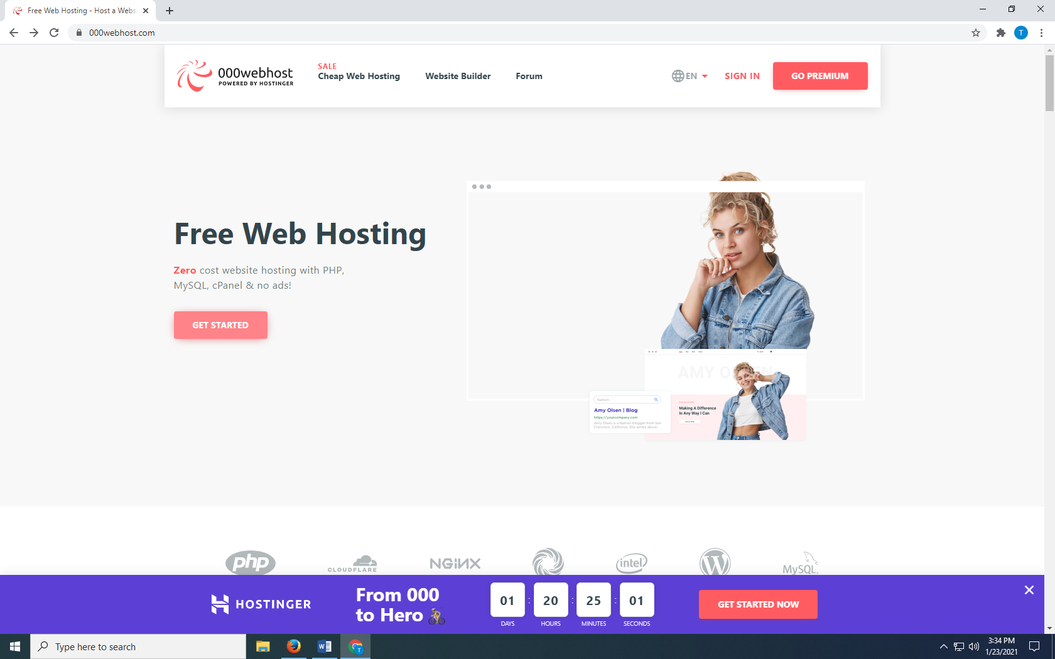
Gambar 14.1 Halaman Utama
- Pilih Free Web Hosting, dan Click tombol GET STARTED
- Pilih FREE SIGN UP
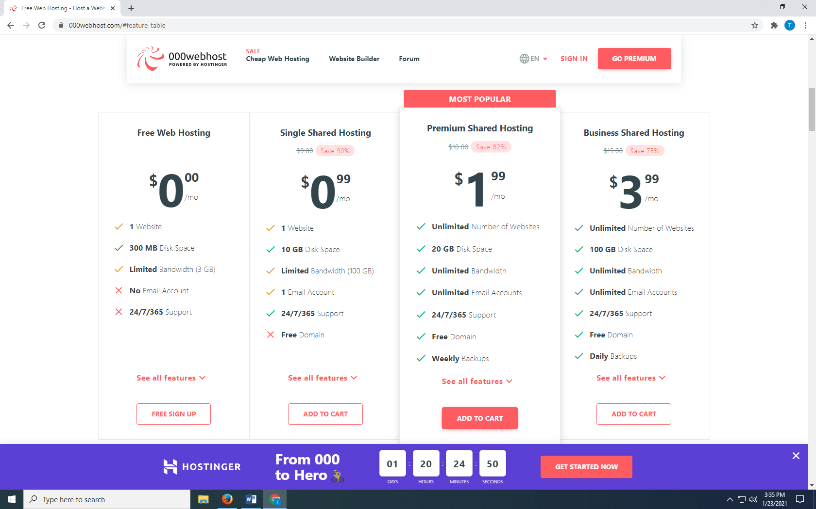
Gambar 14.2. Memilih Jenis Hosting

- Jika Anda memiliki email di Google, gunakan dan Click LOG IN WITH GOOGLE
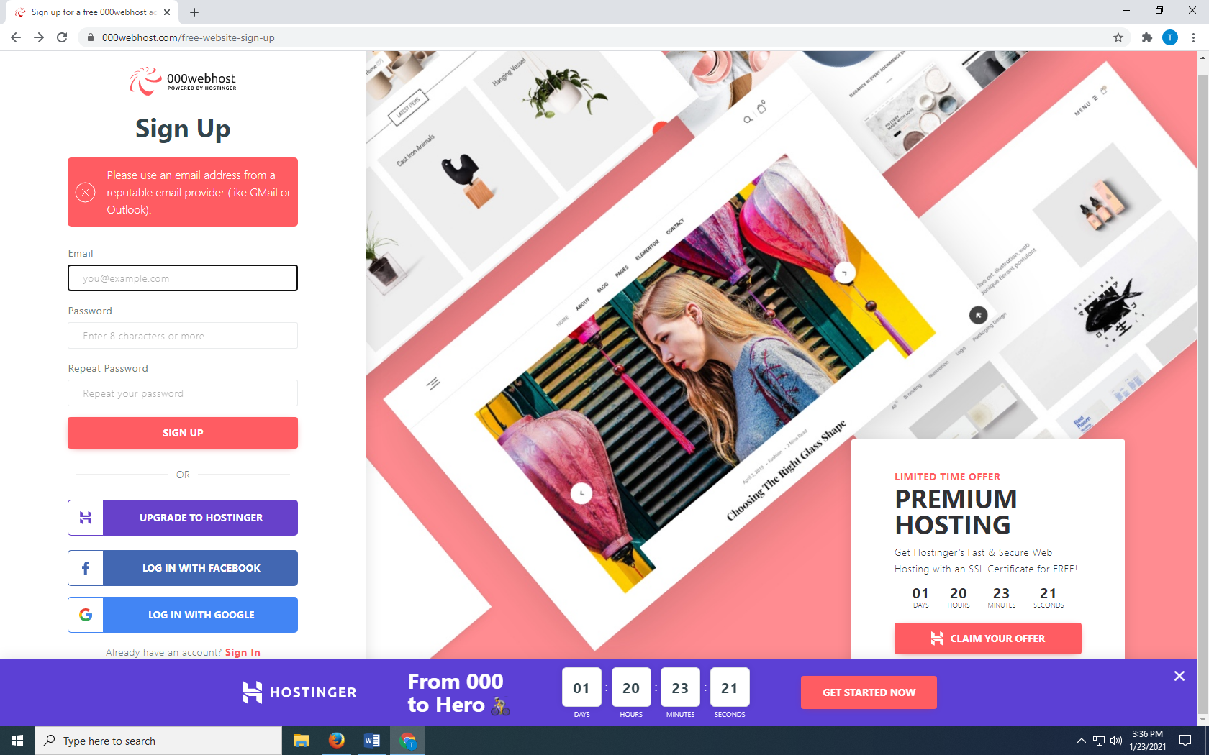
Gambar 14.3 Halaman Sign Up / Pendaftaran

- Masukan Username dan Password Google Anda, jika berhasil akan ditampilkan jendela seperti berikut:
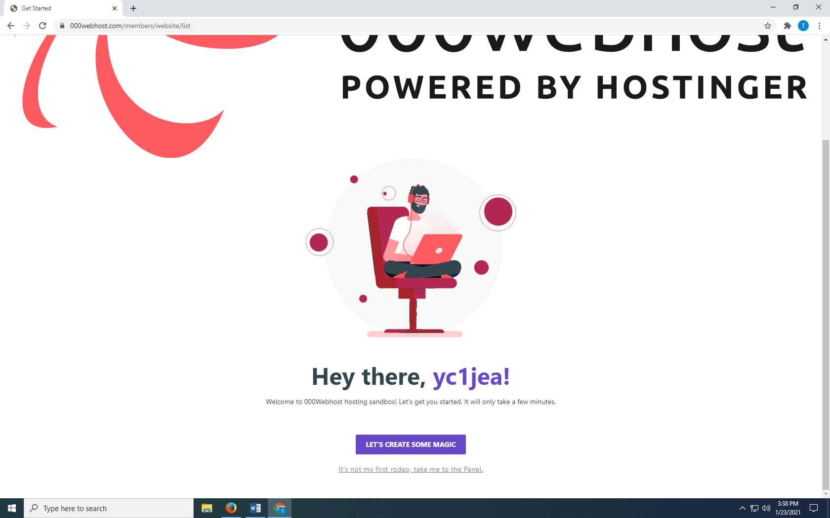
Gambar 14.4 Halaman Jika Berhasil Login

- Click LET’S CREATE SOME MAGIC, Akan ditampilkan pilihan berikut:

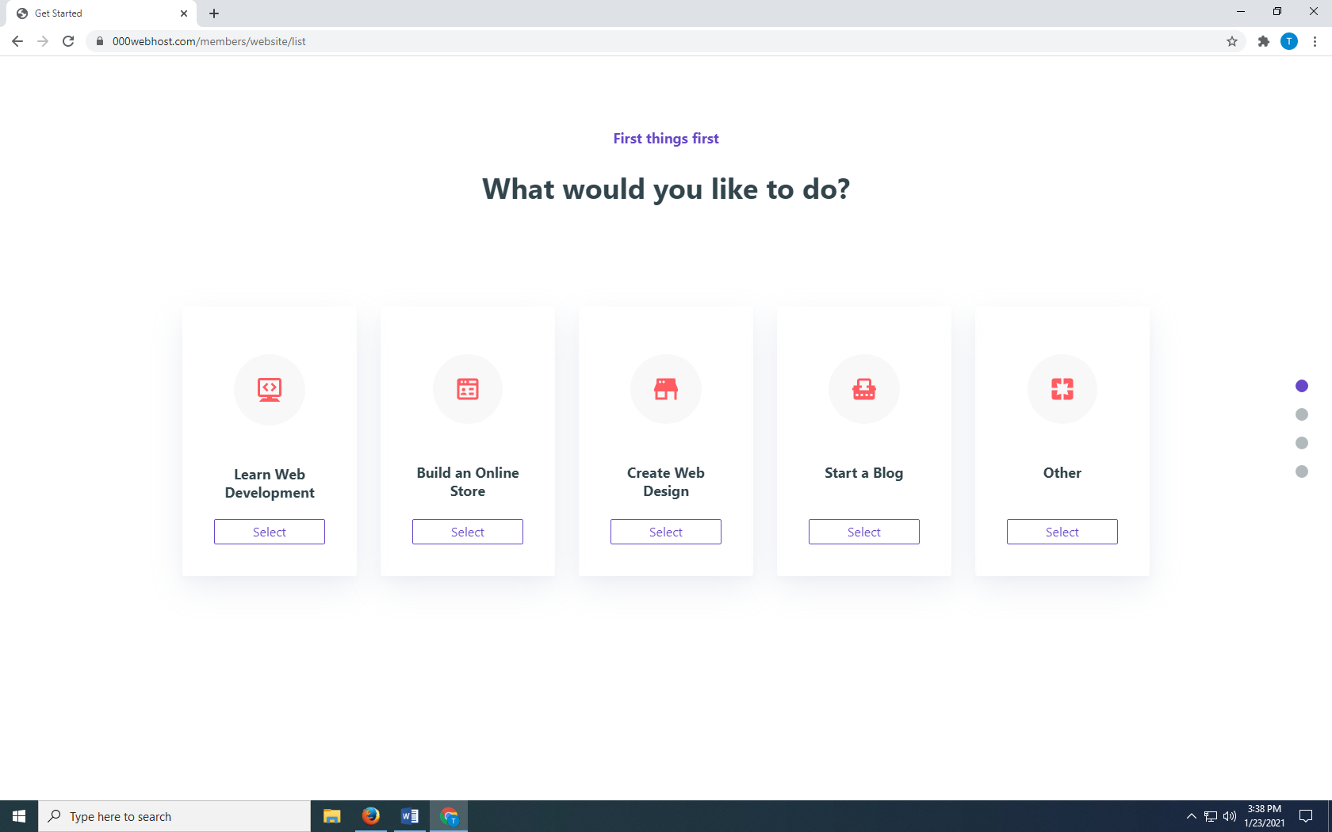
Gambar 14.5. Pilih Jenis Website
- Click Create Web Design
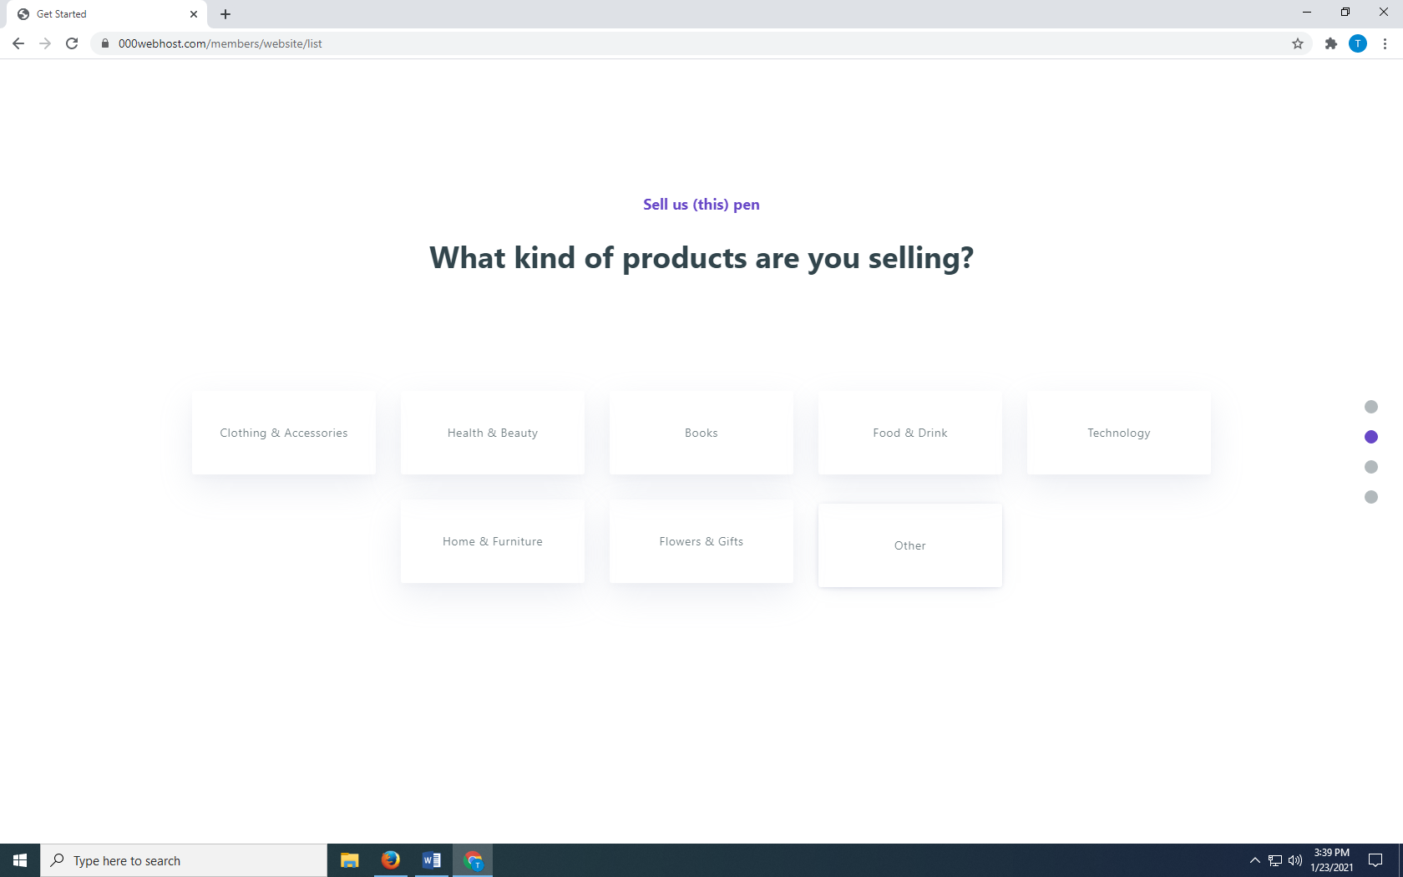
Gambar 14.6. Pilih Kategori Website

- Click Other, masukan nama Project, kemudian click ok
Nama Project, masukan Nama Depan kamu, harus UNIK kalau udah ada yang menggunakan akan ditolak oleh server:
Nama Project: Penting banget di ingat, nantinya akan menjadi nama domain website kamu di internet: misal kalau tadi name Projectnya:taryanarx maka domain internetnya menjadi : https://taryanarx.000webhostapp.com/
Alamat inilah yang nantinya bisa dibuka dari mana saja.

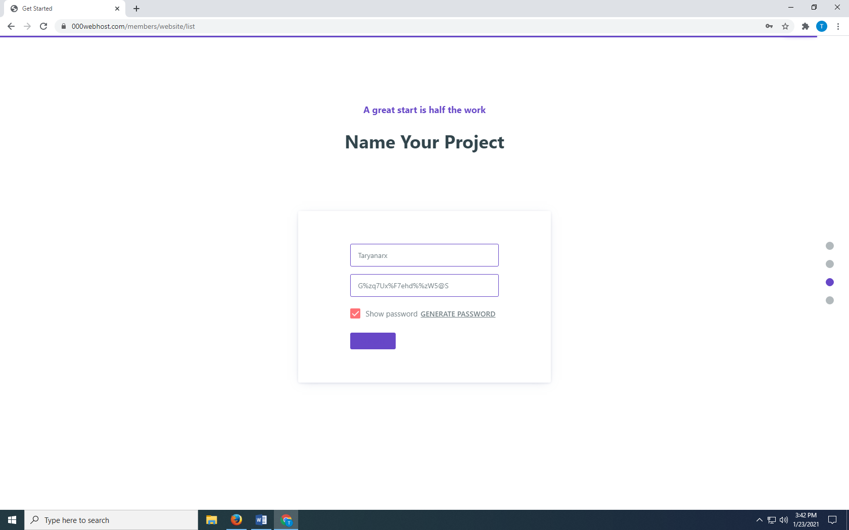
Gambar 14.7. Masukan Nama Project

Tunggu beberapa saat jika, project berhasil dibuat akan ditampilkan jendela berikut:, jika tidak
berhasil, ulangi isi kembali nama project nya.

Jika berhasil ditampilkan jendela berikut:
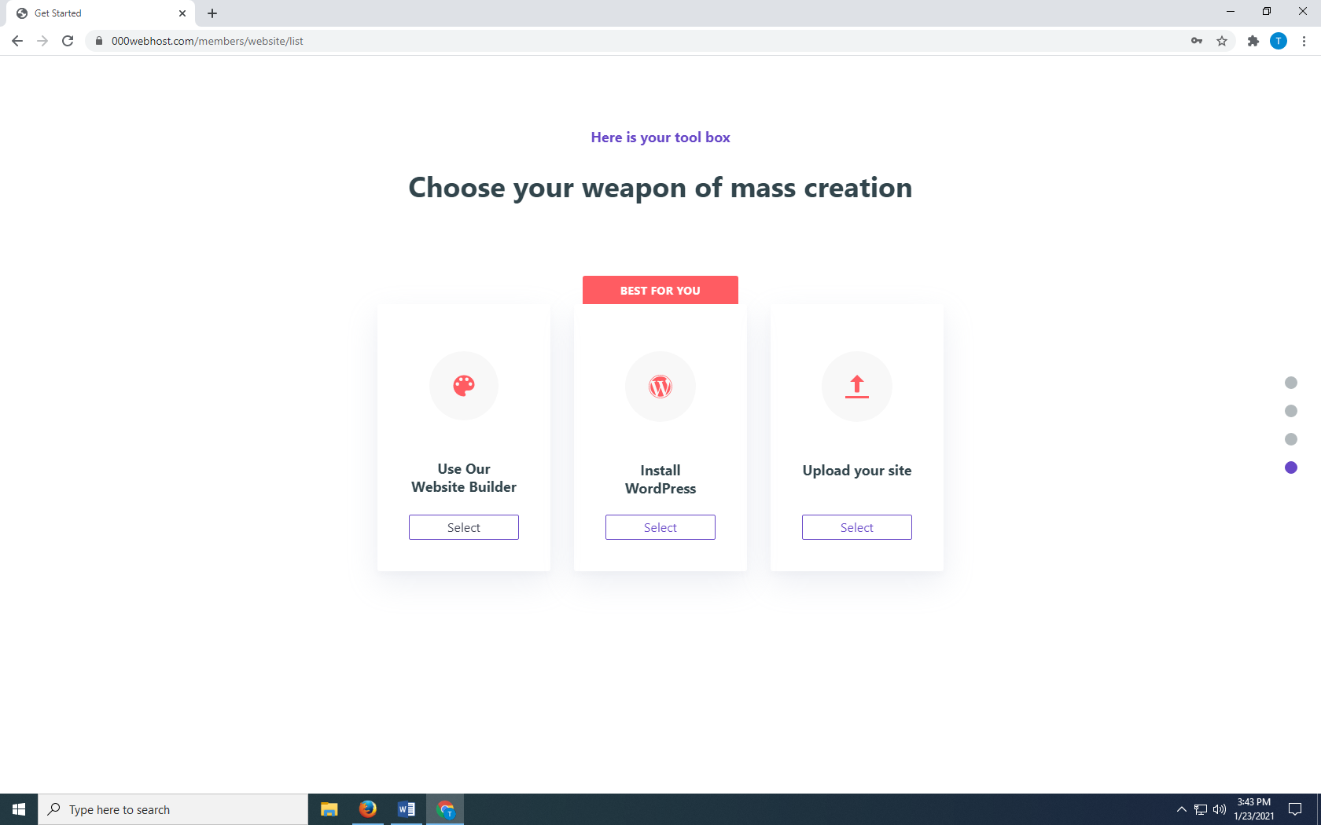
Gambar 14.8. Halaman Upload Your Site

- Click tombol Upload Your Site

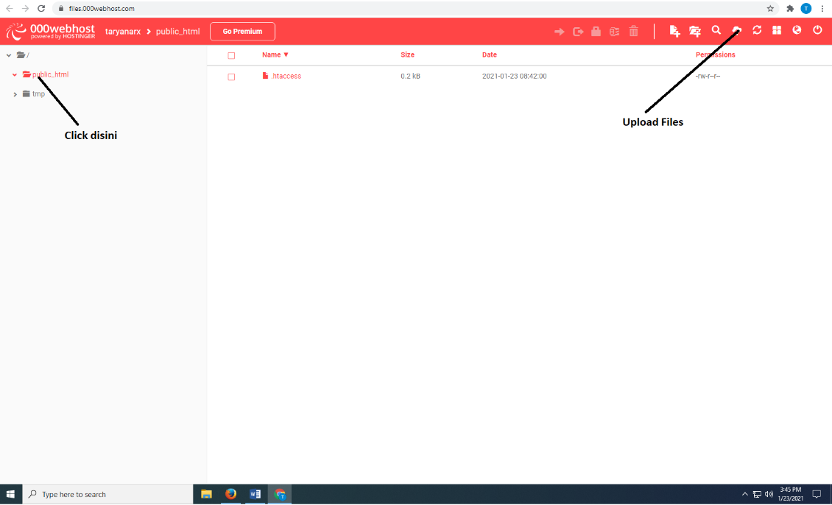
Gambar 14.9. Pilic Public_html dan Upload Files

- Pada layar sebelah kiri, click Public_html, kemudian pada jendela atas kanan, click tombol Upload Files
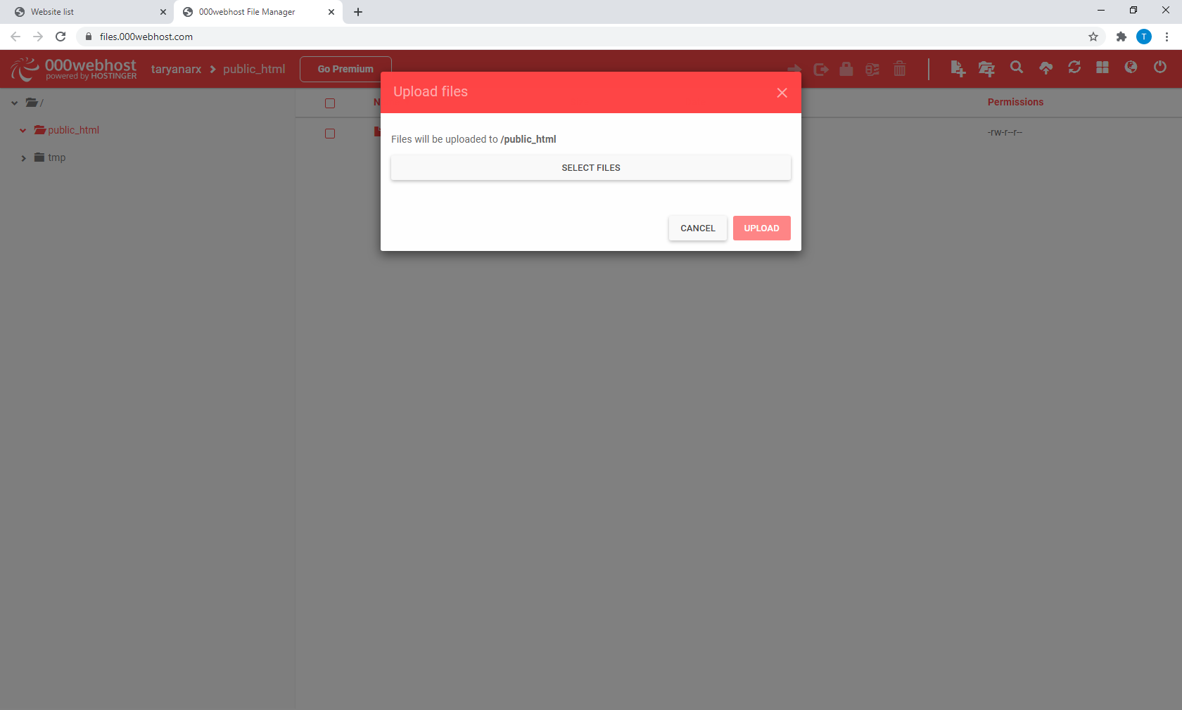
Gambar 14.10. Select Files

- Click tombol Select Files

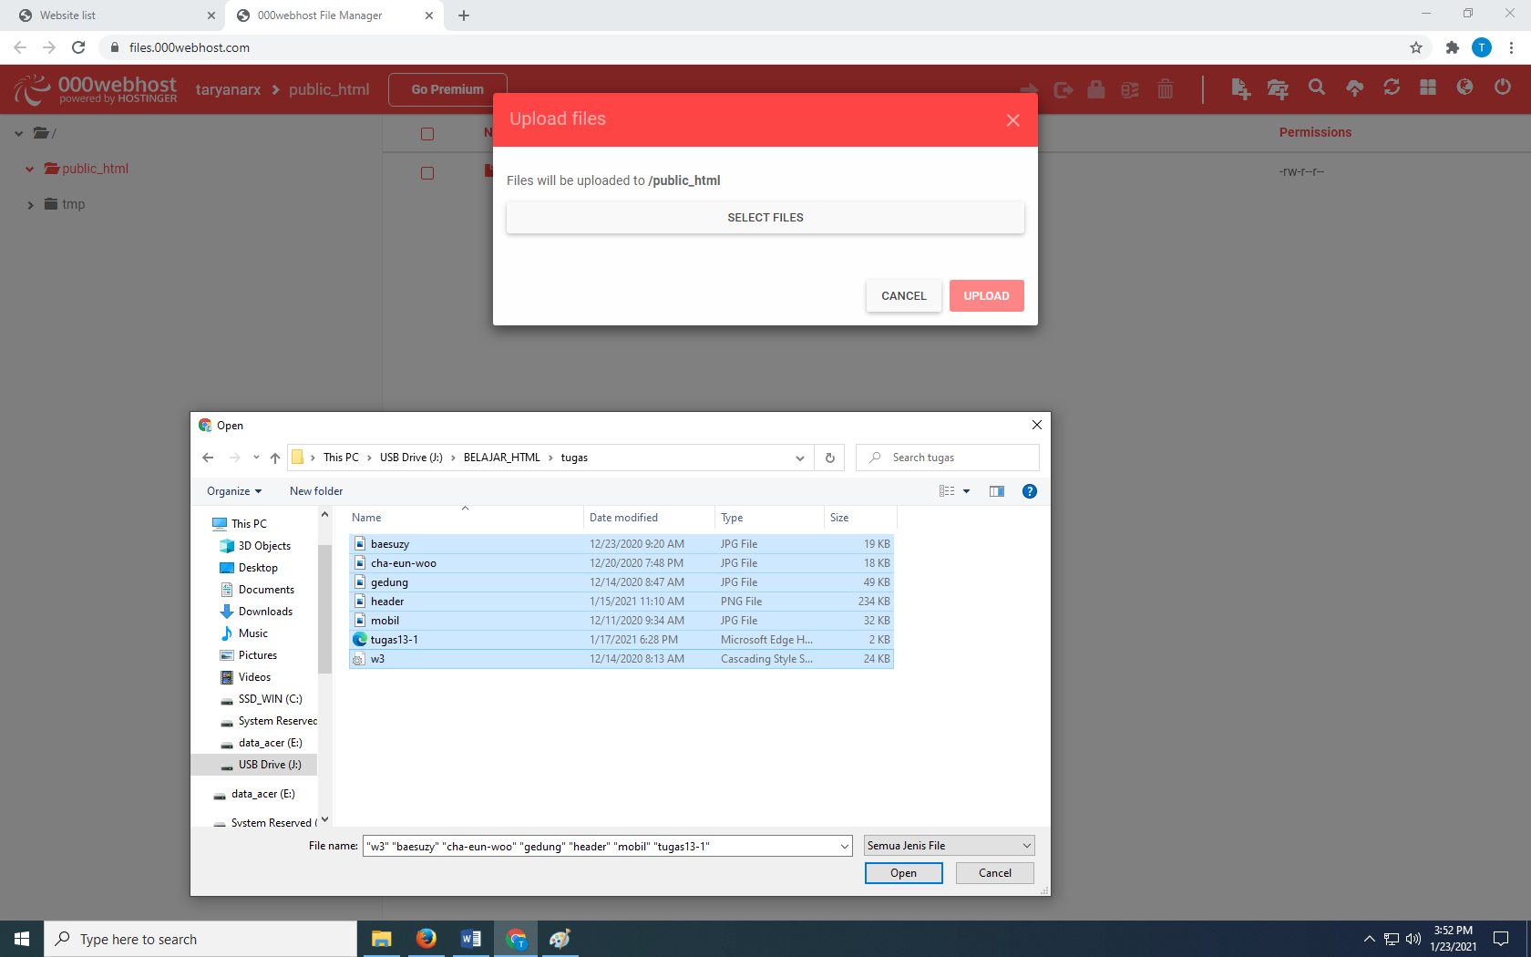
Gambar 14.11. Semua File yang akan di upload dipilih

- Select semua file yang digunakan untuk membuat Website kamu, File tugas13.html file w3.css dan semua gambar yang digunakan, kemudian click OPEN:
Nama file tugas13.html harus diganti namanya menjadi index.html

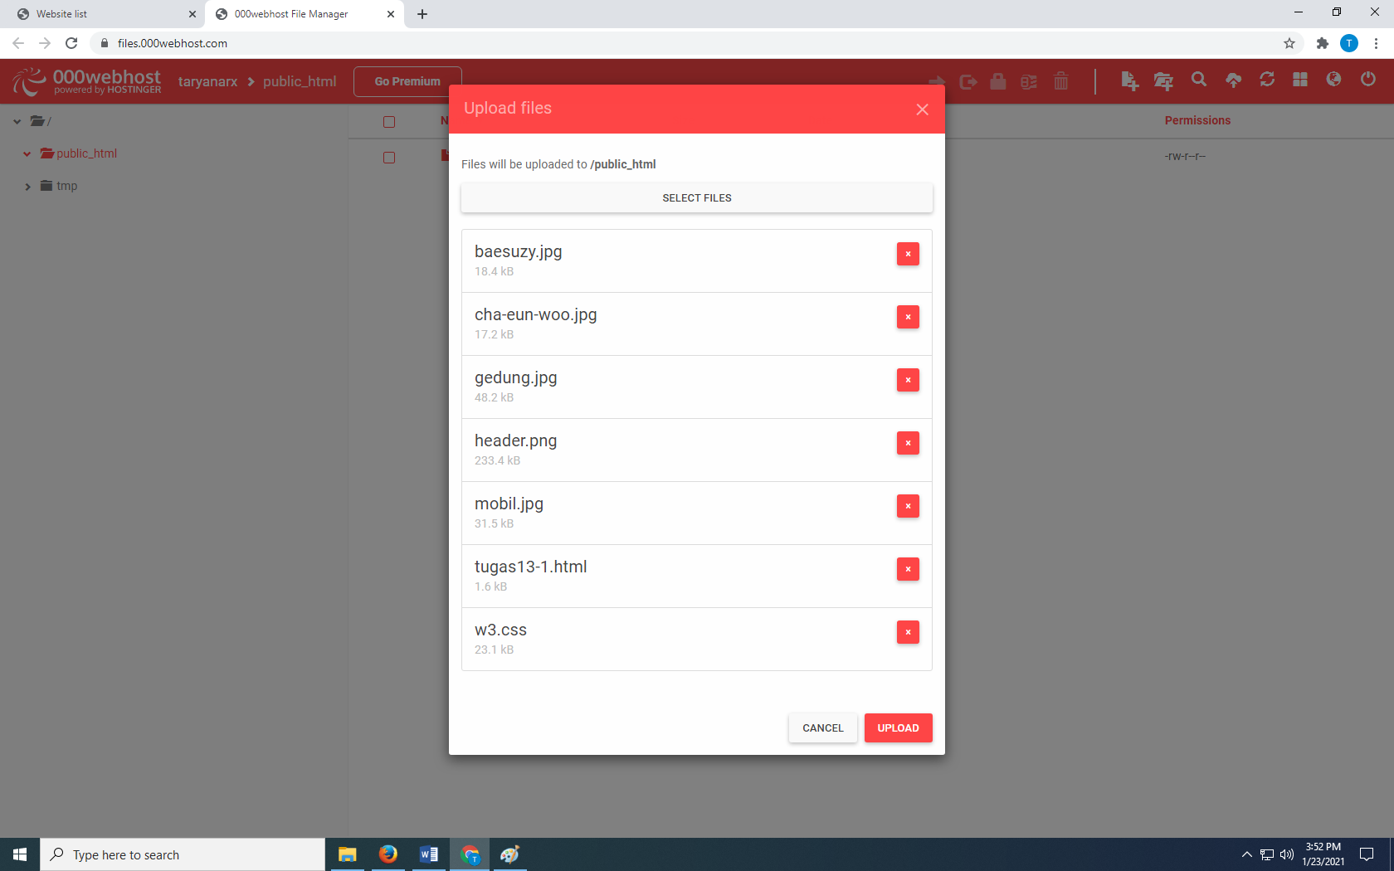
Gambar 14.12. Upload File yang tadi di Select

- Click tombol Upload. Untuk mengirimkan Files ke Server, dan jika berhasil dikirim akan ditampilkan jendela seperti berikut:

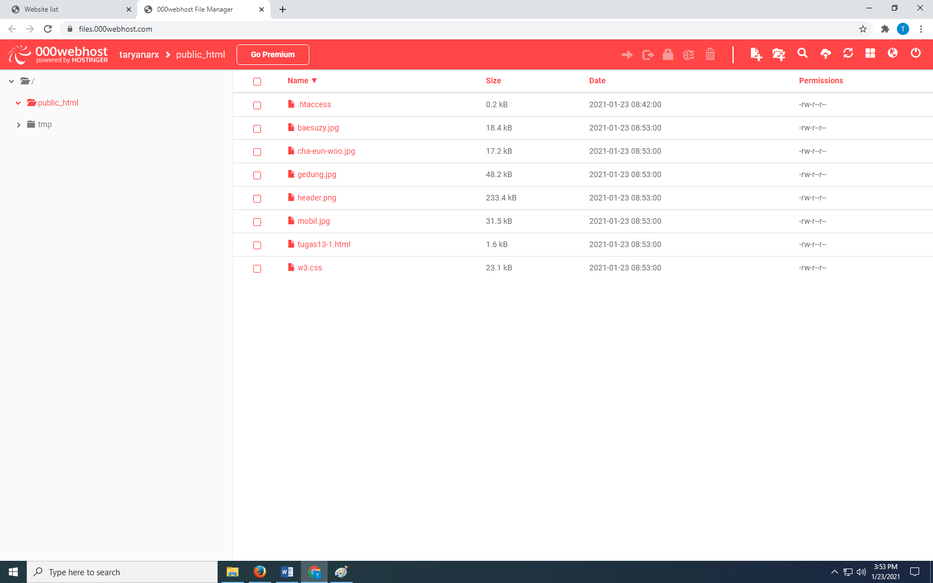
Gambar 14.13. Contoh semua file telah di Upload ke Server

- Untuk melihat hasilnya buka tab baru di jendela browser, kemudian ketikan https://namaproject. 000webhostapp.com

NamaProject adalah NamaProject anda Masing-masing, misalnya tadi namaproject saya adalah taryanarx. Maka buka di Browsernya menjadi https://taryanarx.000webhostapp.com/

Hasilnya kira-kira seperti ini.

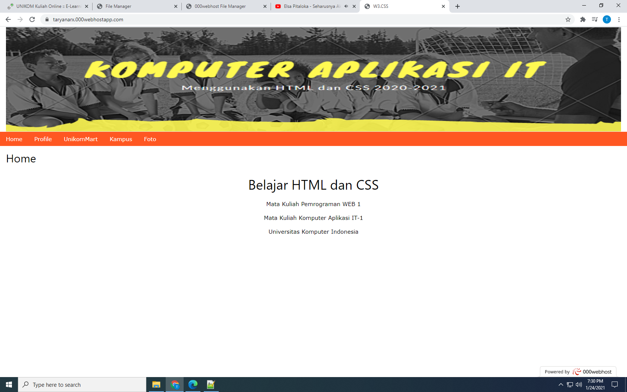

Ok, selamat belajar dan jangan lupa terus mencoba, kamu harus bisa, harus berhasil……tetep semangat

“Tidak Berat Membawa Ilmu Berapapun Banyaknya”

Kamu bisa Coba di Webhosting yang lain, kalau untuk latihan boleh yang gratisan dulu, nah kalau kamu serius ingin memiliki website premium dengan domain sendiri kamu bisa membelinya via webhosting yang tersedia.

Contohnya:
www.hostinger.co.id
www.masterweb.com
www.jagoanhosting.com
www.qwords.com

Nb:
Jika sudah berhasil dan Online di Internet, silahkan kirimkan, link atau alamat website kamu:
Di File Tugas14.pdf
Tuliskan

Nim:
Nama Lengkap:
Kelas:
Alamat Website:

Terimakasih, sampai jumpa lagi di Semester berikutnya, tetap jaga Protokol Kesehatan, semoga kita diberi rizki dan sehat selalu

Aamiin YRA

Taryana Suryana.M.Kom
Teknik Informatika

